Nama : Dicky Darmawan

Kelas : 08

NIM : 244107020037

**Percobaan 1: Deklarasi Class, Atribut, Method**

Langkah-langkah Percobaan:

1. Buat folder baru bernama Jobsheet2 di dalam repository Praktikum ASD
2. Buka text editor. Buat file baru, beri nama Mahasiswa<NoAbsen>.java
3. Lengkapi class Mahasiswa dengan atribut yang telah digambarkan di dalam class diagram tersebut



1. Lengkapi class Mahasiswa dengan method yang telah digambarkan di dalam class diagram tersebut.

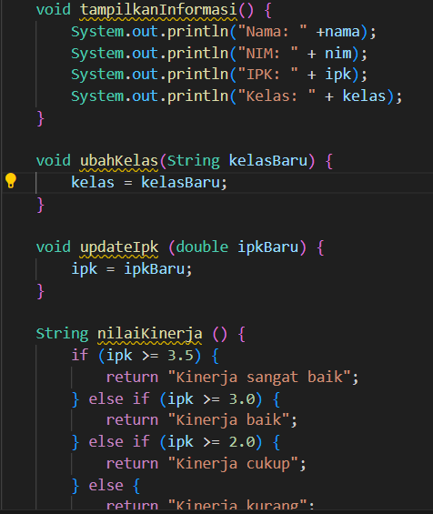

1. Compile dan run program.

Verifikasi

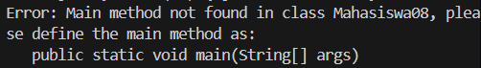

**Pertanyaan**

1. Sebutkan dua karakteristik class atau object!

Class massih berupa rancangan dan bersifat umum

Object sudah terbentuk dari dalam class dan lebih spesifik

1. Perhatikan class Mahasiswa pada Praktikum 1 tersebut, ada berapa atribut yang dimiliki oleh class Mahasiswa? Sebutkan apa saja atributnya!

Ada 4 atribut yakni, nama, nim, kelas, dan double.

1. Ada berapa method yang dimiliki oleh class tersebut? Sebutkan apa saja methodnya!

4 method yakni, menampilkan informasi, mengubah kelas, update ipk, dan melihat nilai kinerja

1. Perhatikan method updateIpk() yang terdapat di dalam class Mahasiswa. Modifikasi isi method tersebut sehingga IPK yang dimasukkan valid yaitu terlebih dahulu dilakukan pengecekan apakah IPK yang dimasukkan di dalam rentang 0.0 sampai dengan 4.0 (0.0 <= IPK <= 4.0). Jika IPK tidak pada rentang tersebut maka dikeluarkan pesan: "IPK tidak valid. Harus antara 0.0 dan 4.0".

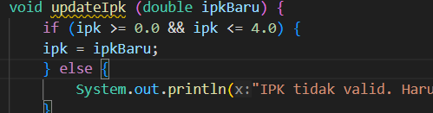

1. Jelaskan bagaimana cara kerja method nilaiKinerja() dalam mengevaluasi kinerja mahasiswa, kriteria apa saja yang digunakan untuk menentukan nilai kinerja tersebut, dan apa yang dikembalikan (di-return-kan) oleh method nilaiKinerja() tersebut?

Method nilaiKinerja() menggunakan ipk mahasiswa untuk menentukan nilai kinerja ini. Dikarenakan method ini bukan termasuk void (menggunakan String) sehingga ada yang dikembalikan berupa hasil pemilihan yang sesuai

1. Commit dan push kode program ke Github